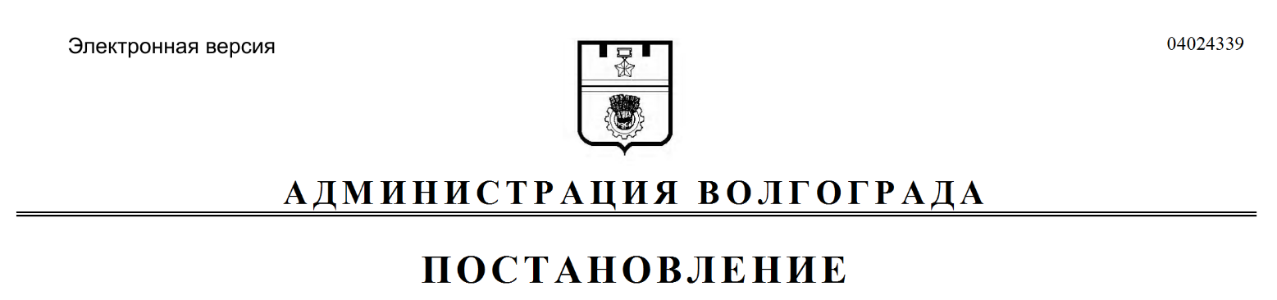
от 16.02.2018 № 189

О внесении изменений в постановление администрации Волгограда от 20 августа 2012 г. № 2545 «Об утверждении перечня документов, представляемых претендентом на получение муниципальной гарантии Волгограда»

Во исполнение решения Волгоградской городской Думы от 22 марта 2017 г. № 55/1585 «О даче согласия администрации Волгограда на реорганизацию департамента муниципального имущества администрации Волгограда и департамента земельных ресурсов администрации Волгограда в форме присоединения департамента земельных ресурсов администрации Волгограда к департаменту муниципального имущества администрации Волгограда и утверждении Положения о департаменте муниципального имущества администрации Волгограда», руководствуясь статьями 7, 39 Устава города-героя Волгограда, администрация Волгограда
ПОСТАНОВЛЯЕТ:
1. Внести в перечень документов, представляемых претендентом на получение муниципальной гарантии Волгограда, утвержденный постановлением администрации Волгограда от 20 августа 2012 г. № 2545 «Об утверждении перечня документов, представляемых претендентом на получение муниципальной гарантии Волгограда», изменения, заменив в пункте 1.12 раздела 1, пункте 2.11 раздела 2, пункте 3.8 раздела 3 слова «справки департамента муниципального имущества администрации Волгограда и комитета земельных ресурсов администрации Волгограда» словами «справка департамента муниципального имущества администрации Волгограда».
2. Настоящее постановление вступает в силу со дня его официального опубликования.

Глава администрации В.В.Лихачев

